

**Техникалық инспекция саласындағы мемлекеттік көрсетілетін қызметтер регламенттерін бекіту туралы**

***Күшін жойған***

Ақтөбе облысы әкімдігінің 2019 жылғы 31 шілдедегі № 298 қаулысы. Ақтөбе облысының Әділет департаментінде 2019 жылғы 5 тамызда № 6326 болып тіркелді. Күші жойылды - Ақтөбе облысы әкімдігінің 2020 жылғы 3 наурыздағы № 81 қаулысымен

      Ескерту. Күші жойылды - Ақтөбе облысы әкімдігінің 03.03.2020 № 81 қаулысымен (алғашқы ресми жариялаған күнінен кейін күнтізбелік он күн өткен соң қолданысқа енгізіледі).

      Қазақстан Республикасының 2001 жылғы 23 қаңтардағы "Қазақстан Республикасындағы жергілікті мемлекеттік басқару және өзін-өзі басқару туралы" Заңының 27-бабына, Қазақстан Республикасының 2013 жылғы 15 сәуірдегі "Мемлекеттік көрсетілетін қызметтер туралы" Заңының 16-бабының 3-тармағына, Қазақстан Республикасы Ауыл шаруашылығы министрінің 2015 жылғы 6 мамырдағы № 4-3/421 "Техникалық инспекция саласындағы мемлекеттік көрсетілетін қызметтер стандарттарын бекіту туралы" нормативтік құқықтық актілерді мемлекеттік тіркеу Тізілімінде № 11766 тіркелген бұйрығына сәйкес Ақтөбе облысы әкімдігі ҚАУЛЫ ЕТЕДІ:

      1. Қоса беріліп отырған:

      1) "Тракторларды және олардың базасында жасалған өздігінен жүретін шассилер мен механизмдерді, өздігінен жүретін ауыл шаруашылығы, мелиоративтік және жол-құрылыс машиналары мен механизмдерін, сондай-ақ жүріп өту мүмкіндігі жоғары арнайы машиналарды жүргізу құқығына куәліктер беру" мемлекеттік көрсетілетін қызмет регламенті осы қаулының 1 – қосымшасына сәйкес;

      2) "Тракторлар және олардың базасында жасалған өздігінен жүретін шассилер мен механизмдер, монтаждалған арнайы жабдығы бар тіркемелерді қоса алғанда, олардың тіркемелері, өздігінен жүретін ауыл шаруашылығы, мелиоративтік және жол-құрылыс машиналары, сондай-ақ өтімділігі жоғары арнайы машиналар үшін тіркеу құжатын (телнұсқасын) және мемлекеттік нөмірлік белгі беру" мемлекеттiк көрсетілетін қызмет регламенті осы қаулының 2 – қосымшасына сәйкес;

      3) "Тракторларды және олардың базасында жасалған өздiгiнен жүретін шассилер мен механизмдерді, монтаждалған арнайы жабдығы бар тiркемелердi қоса алғанда, олардың тiркемелерiнің, өздiгiнен жүретін ауыл шаруашылығы, мелиоративтік және жол-құрылыс машиналары мен механизмдерінің, сондай-ақ жүріп өту мүмкiндiгi жоғары арнайы машиналардың кепілін мемлекеттік тіркеу (тіркеуден алу)" мемлекеттiк көрсетілетін қызмет регламенті осы қаулының 3 – қосымшасына сәйкес;

      4) "Тракторларды және олардың базасында жасалған өздігінен жүретін шассилер мен механизмдерді, монтаждалған арнайы жабдығы бар тіркемелерді қоса алғанда, олардың тіркемелерін, өздігінен жүретін ауыл шаруашылығы, мелиоративтік және жол-құрылысы машиналары мен механизмдерін, сондай-ақ жүріп өту мүмкіндігі жоғары арнайы машиналарды жыл сайынғы мемлекеттік техникалық байқаудан өткізу" мемлекеттік көрсетілетін қызмет регламенті осы қаулының 4 – қосымшасына сәйкес бекітілсін.

      2. Осы қаулының 5 – қосымшасына сәйкес Ақтөбе облысы әкімдігінің кейбір қаулыларының күші жойылды деп танылсын.

      3. "Ақтөбе облысының ауыл шаруашылығы басқармасы" мемлекеттік мекемесі заңнамада белгіленген тәртіппен:

      1) осы қаулыны Ақтөбе облысының Әділет департаментінде мемлекеттік тіркеуді;

      2) осы қаулыны электронды түрде Қазақстан Республикасы нормативтік құқықтық актілерінің эталондық бақылау банкінде ресми жариялауға жіберуді;

      3) осы қаулыны ресми жарияланғаннан кейін Ақтөбе облысы әкімдігінің интернет-ресурсында орналастыруды қамтамасыз етсін.

      4. Осы қаулының орындалуын бақылау Ақтөбе облысы әкімінің жетекшілік ететін орынбасарына жүктелсін.

      5. Осы қаулы оның алғашқы ресми жарияланған күнінен кейін күнтізбелік он күн өткен соң қолданысқа енгізіледі.

|  |  |
| --- | --- |
| *Ақтөбе облысының әкімі* | *О. Оразалин* |

|  |  |
| --- | --- |
|  | Ақтөбе облысы әкімдігінің 2019 жылғы 31 шілдедегі № 298 қаулысына 1-қосымша |

**"Тракторларды және олардың базасында жасалған өздігінен жүретін шассилер мен механизмдерді, өздігінен жүретін ауыл шаруашылығы, мелиоративтік және жол-құрылыс машиналары мен механизмдерін, сондай-ақ жүріп өту мүмкіндігі жоғары арнайы машиналарды жүргізу құқығына куәліктер беру" мемлекеттiк көрсетілетін қызмет регламенті**

**1-бөлім. Жалпы ережелер**

      1. "Тракторларды және олардың базасында жасалған өздігінен жүретін шассилер мен механизмдерді, өздігінен жүретін ауыл шаруашылығы, мелиоративтік және жол-құрылыс машиналары мен механизмдерін, сондай-ақ жүріп өту мүмкіндігі жоғары арнайы машиналарды жүргізу құқығына куәліктер беру" мемлекеттік көрсетілетін қызметі (бұдан әрі – мемлекеттік көрсетілетін қызмет) "Ақтөбе облысының ауыл шаруашылығы басқармасы" мемлекеттік мекемесімен және Ақтөбе қаласы мен аудандардың ауыл шаруашылығы және ветеринария бөлімдерімен (бұдан әрі – көрсетілетін қызметті беруші) көрсетіледі.

      Өтінішті қабылдау және мемлекеттік қызметті көрсету нәтижесін беру:

      1) көрсетілетін қызметті берушінің кеңсесі;

      2) "электрондық үкіметтің" www.egov.kz, www.elicense.kz веб-порталы (бұдан әрі – портал) арқылы жүзеге асырылады.

      2. Мемлекеттік қызметті көрсету нысаны: электрондық (ішінара автоматтандырылған) немесе қағаз түрінде.

      3. Мемлекеттік қызметті көрсету нәтижесі - тракторларды және олардың базасында жасалған өздігінен жүретін шассилер мен механизмдерді, өздігінен жүретін ауыл шаруашылығы, мелиоративтік және жол-құрылыс машиналары мен механизмдерін, сондай-ақ жүріп өту мүмкіндігі жоғары арнайы машиналарды жүргізу құқығына куәлік (бұдан әрі – тракторшы-машинист куәлігі), ескі үлгідегі куәлікті жаңа куәлікке ауыстырған (айырбастаған) кезде куәліктің телнұсқасын беру.

      Мемлекеттік қызметті көрсету нәтижесін ұсыну нысаны: қағаз түрінде.

      Порталда мемлекеттік қызметті көрсету нәтижесі көрсетілетін қызметті алушының "жеке кабинетіне" көрсетілетін қызметті берушінің уәкілетті адамының электрондық цифрлық қолтаңбасымен қол қойылған (бұдан әрі – ЭЦҚ) электрондық құжат нысанында жолданады.

**2-бөлім. Мемлекеттік қызметтер көрсету процесінде көрсетілетін қызметті берушінің құрылымдық бөлімшелерінің (қызметкерлерінің) іс-қимылы тәртібін сипаттау**

      4. Қазақстан Республикасы Ауыл шаруашылығы министрінің 2015 жылғы 6 мамырдағы № 4-3/421 "Техникалық инспекция саласында мемлекеттік қызметтер көрсету стандарттарын бекіту туралы" бұйрығымен бекітілген, нормативтік құқықтық актілерді мемлекеттік тіркеу тізілімінде № 11766 болып тіркелген "Тракторларды және олардың базасында жасалған өздігінен жүретін шассилер мен механизмдерді, өздігінен жүретін ауыл шаруашылығы, мелиоративтік және жол-құрылыс машиналары мен механизмдерін, сондай-ақ жүріп өту мүмкіндігі жоғары арнайы машиналарды жүргізу құқығына куәліктер беру" мемлекеттік көрсетілетін қызмет Стандартының (бұдан әрі - Стандарт) 9-тармағымен қарастырылған көрсетілген құжаттар тізімін көрсетілетін қызметті алушымен ұсыну, мемлекеттік қызмет көрсету бойынша рәсімді (іс-қимылдар) бастауға негіз болып табылады.

      5. Мемлекеттік қызмет көрсету процесінің құрамына кіретін әрбір рәсімдерінің (іс-әрекеттердің) мазмұны, оны орындаудың ұзақтығы:

      1) көрсетілетін қызметті берушінің кеңсе қызметкері құжаттар топтамасын қабылдауды, оларды тіркеуді жүзеге асырады және көрсетілетін қызметті берушінің басшысына жібереді - 30 (отыз) минут ішінде.

      Нәтижесі – құжаттарды қабылдау, тіркеу және көрсетілетін қызметті берушінің басшысына жолдау;

      2) көрсетілетін қызметті берушінің басшысы құжаттармен танысады және көрсетілетін қызметті берушінің жауапты орындаушысына орындау үшін жібереді - 30 (отыз) минут ішінде.

      Нәтижесі - орындау үшін көрсетілетін қызметті берушінің жауапты орындаушысына жолдау;

      3) көрсетілетін қызметті берушінің жауапты орындаушысы ұсынылған құжаттарды алған сәттен бастап 2 (екі) жұмыс күні ішінде Стандарттың 9-тармағына сәйкес толықтығын тексереді және кітапқа (журналға) тіркеу жазбасын енгізеді, мемлекеттік қызмет көрсету нәтижесін немесе мемлекеттік қызмет көрсетуден бас тарту туралы дәлелді жауап дайындайды және көрсетілетін қызметті берушінің басшысына қол қою үшін жолдайды.

      Нәтижесі - тракторшы-машинист куәлігін, куәліктің телнұсқасын, ескі үлгідегі куәлікті жаңа куәлікке ауыстырып (айырбастап) беруді немесе мемлекеттік қызмет көрсетуден дәлелді бас тартуды дайындап, көрсетілетін қызметті берушінің басшысына қол қою үшін жолдайды;

      4) көрсетілетін қызметті берушінің басшысы мемлекеттік көрсетілетін қызмет нәтижесіне қол қойып, көрсетілетін қызметті берушінің кеңсе қызметкеріне жолдайды - 30 (отыз) минут ішінде.

      Нәтижесі - көрсетілетін қызметті берушінің басшысының мемлекеттік көрсетілетін қызмет нәтижесіне қол қоюы және көрсетілетін қызметті берушінің кеңсе қызметкеріне жолдауы;

      5) көрсетілетін қызметті беруші кеңсесінің қызметкері көрсетілетін қызметті алушыға мемлекеттік қызметті көрсету нәтижесін береді – 5 (бес) минут ішінде.

      Нәтижесі – көрсетілетін қызметті беруші кеңсесі қызметкерінің көрсетілетін қызмет нәтижесін көрсетілетін қызметті алушыға беруі.

**3-бөлім. Мемлекеттік қызметтерді көрсету процесінде көрсетілетін қызметті берушінің құрылымдық бөлімшелерінің (қызметкерлерінің) өзара іс-қимылы тәртібін сипаттау**

      6. Мемлекеттік қызмет көрсету процесіне қатысатын құрылымдық бөлімшелердің (қызметкерлердің) тізбесі:

      1) көрсетілетін қызметті берушінің кеңсе қызметкері;

      2) көрсетілетін қызметті берушінің басшысы;

      3) көрсетілетін қызметті берушінің жауапты орындаушысы.

      7. Әрбір рәсімнің (іс-әрекеттің) ұзақтығын көрсете отырып, құрылымдық бөлімшелер (қызметкерлер) арасындағы рәсімдердің (іс-әрекеттердің) реттілігін сипаттау:

      1) көрсетілетін қызметті берушінің кеңсе қызметкері құжаттарды қабылдауды, оларды тіркеуді жүзеге асырады және көрсетілетін қызметті берушінің басшысына жібереді - 30 (отыз) минут ішінде;

      2) көрсетілетін қызметті берушінің басшысы құжаттармен танысады және көрсетілетін қызметті берушінің жауапты орындаушысына орындау үшін жібереді - 30 (отыз) минут ішінде;

      3) көрсетілетін қызметті берушінің жауапты орындаушысы ұсынылған құжаттарды алған сәттен бастап 2 (екі) жұмыс күні ішінде Стандарттың 9-тармағына сәйкес толықтығын тексереді және кітапқа (журналға) тіркеу жазбасын енгізеді, мемлекеттік қызмет көрсету нәтижесін немесе мемлекеттік қызмет көрсетуден бас тарту туралы дәлелді жауап дайындайды және көрсетілетін қызметті берушінің басшысына қол қою үшін жолдайды;

      4) көрсетілетін қызметті берушінің басшысы мемлекеттік көрсетілетін қызмет нәтижесіне қол қойып, көрсетілетін қызметті берушінің кеңсе қызметкеріне жолдайды - 30 (отыз) минут ішінде;

      5) көрсетілетін қызметті беруші кеңсесінің қызметкері көрсетілетін қызметті алушыға мемлекеттік қызметті көрсету нәтижесін береді – 5 (бес) минут ішінде.

**4-бөлім. "Азаматтарға арналған үкімет" мемлекеттік корпорациясымен және (немесе) өзге де көрсетілетін қызметті берушілермен өзара іс-қимыл тәртібін, сондай-ақ мемлекеттік қызмет көрсету процесінде ақпараттық жүйелерді пайдалану тәртібін сипаттау**

      8. Портал арқылы мемлекеттік қызметті көрсету кезінде көрсетілетін қызметті беруші мен көрсетілетін қызметті алушының жүгіну тәртібі мен рәсімдері реттілігін сипаттау:

      1) көрсетілетін қызметті алушы жеке сәйкестендіру нөмірі (бұдан әрі –ЖСН) және бизнес - сәйкестендіру нөмірі (бұдан әрі – БСН), сондай-ақ пароль (порталда тіркелмеген тұтынушылар үшін) арқылы порталда тіркеледі;

      2) 1-процес – көрсетілетін қызметті алу үшін көрсетілетін қызметті алушының ЖСН/БСН және парольді енгізу (авторизациялау) процесі;

      3) 1-шарт – порталда тіркелген, көрсетілетін қызметті алушы туралы деректердің дұрыстығын ЖСН/БСН және пароль арқылы тексеруі;

      4) 2-процес – порталда көрсетілетін қызметті алушының деректерінде бұзушылықтар болуына байланысты авторизациядан бас тарту туралы хабарламаны қалыптастыруы;

      5) 3-процес – көрсетілетін қызметті алушы осы регламентте көрсетілген қызметті таңдауы, оның құрылымы мен форматтық талаптарды ескере отырып, нысанды толтыруы үшін сұрау салу нысанын экранға шығару (деректерді енгізу), нысан үлгісіне Стандарттың 9-тармағында көрсетілген қажетті құжаттардың электронды түрдегі көшірмесін қосу және сұранысты куәландыру (қол қою) үшін көрсетілетін қызметті алушының ЭЦҚ - тіркелу куәлігін таңдауы;

      6) 2-шарт – порталда ЭЦҚ тіркеу куәлігінің мерзімін және тіркеу куәлігінің қайтарылу (күші жойылған) тізімінде жоқтығын және сұраныста көрсетілген ЖСН/БСН мен ЭЦҚ тіркеу куәлігінде көрсетілген ЖСН/БСН арасындағы сәйкестілігін тексеруі;

      7) 4-процес – көрсетілетін қызметті алушының ЭЦҚ түпнұсқалығының расталмауына байланысты сұраныс берілген қызметтен бас тарту жөнінде хабарлама құрастыру;

      8) 5-процес – көрсетілетін қызметті алушының ЭЦҚ куәландырылған электрондық құжатты өңдеу үшін, көрсетілетін қызметті беруші "электрондық үкіметтің" шлюзі (бұдан әрі – ЭҮШ) арқылы автоматтандырылған жұмыс орнына бағыттау;

      9) 3-шарт – көрсетілетін қызметті берушінің көрсетілетін қызметті алушы қоса берілген құжаттардың Стандартта көрсетілген және қызмет көрсету үшін негіздерге сәйкестігін тексеруі;

      10) 6-процес – көрсетілетін қызметті алушының құжаттарында бұзушылықтардың болуына байланысты сұратылған қызметті көрсетуден бас тарту жөнінде хабарлама қалыптастыру;

      11) 7-процес – көрсетілетін қызметті алушының портал құрастырған қызметтің нәтижесін алуы (электрондық құжат үлгісіндегі хабарлама). Электрондық құжат қызмет берушінің уәкілетті өкілінің ЭЦҚ қолдану арқылы ресімделеді.

      9. Портал арқылы мемлекеттік қызмет көрсету кезінде іс-қимылға тартылған ақпараттық жүйелердің функционалдық іс-әрекеті осы регламенттің 1 - қосымшасындағы диаграммада берілген.

      10. Мемлекеттік қызмет көрсету процесінде көрсетілетін қызметті берушінің құрылымдық бөлімшелерінің (қызметкерлерінің) рәсімдерінің (іс-әрекеттерінің), өзара іс-әрекеттерінің реттілігінің толық сипаттамасы осы регламенттің 2 – қосымшасына сәйкес мемлекеттік қызмет көрсетудің бизнес-процестерінің анықтамалығында көрсетіледі. Мемлекеттік қызмет көрсетудің бизнес–процестерінің анықтамалығы көрсетілетін қызметті берушінің интернет-ресурсында орналастырылады.

|  |  |
| --- | --- |
|  | "Тракторларды және олардың базасында жасалған өздігінен жүретін шассилер мен механизмдерді, өздігінен жүретін ауыл шаруашылығы, мелиоративтік және жол-құрылыс машиналары мен механизмдерін, сондай-ақ жүріп өту мүмкіндігі жоғары арнайы машиналарды жүргізу құқығына куәліктер беру" мемлекеттік көрсетілетін қызмет регламентіне 1-қосымша |

**Портал арқылы мемлекеттік қызметті көрсету кезіндегі функционалдық өзара іс-әрекеті**

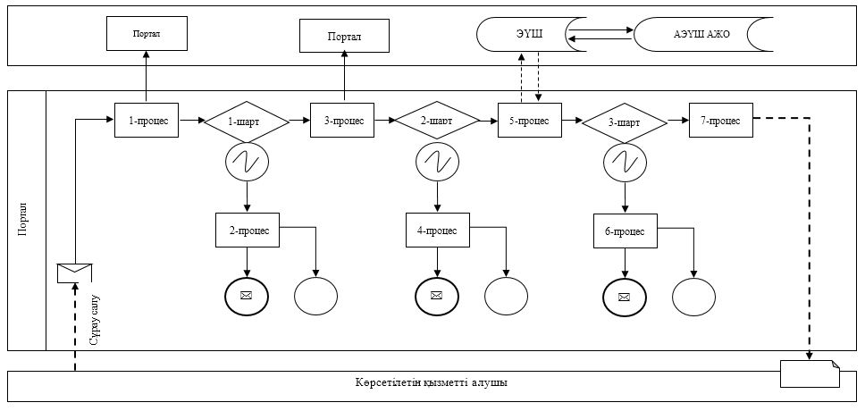

|  |  |
| --- | --- |
|  | "Тракторларды және олардың базасында жасалған өздігінен жүретін шассилер мен механизмдерді, өздігінен жүретін ауыл шаруашылығы, мелиоративтік және жол-құрылыс машиналары мен механизмдерін, сондай-ақ жүріп өту мүмкіндігі жоғары арнайы машиналарды жүргізу құқығына куәліктер беру" мемлекеттік көрсетілетін қызмет регламентіне 2-қосымша |

**Мемлекеттік қызмет көрсетудің бизнес-процестерінің анықтамалығы**

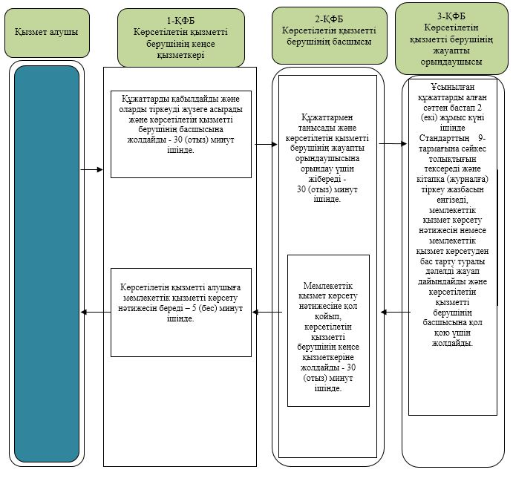

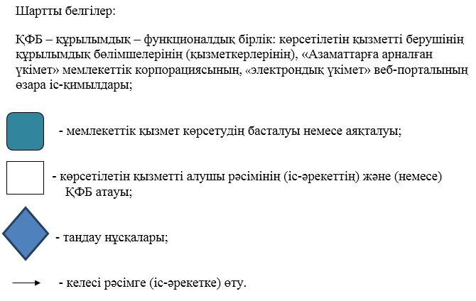

|  |  |
| --- | --- |
|  | Ақтөбе облысы әкімдігінің 2019 жылғы 31 шілдедегі № 298 қаулысына 2-қосымша |

**"Тракторларды және олардың базасында жасалған өздігінен жүретін шассилер мен механизмдер, өздігінен жүретін ауыл шаруашылығы, мелиоративтік және жол-құрылыс машиналары мен механизмдер, сондай-ақ өтімділігі жоғары арнайы машиналар үшін тіркеу құжатын (телнұсқасын) және мемлекеттік нөмірлік белгі беру" мемлекеттiк көрсетілетін қызмет регламенті**

**1-бөлім. Жалпы ережелер**

      1. "Тракторларды және олардың базасында жасалған өздігінен жүретін шассилер мен механизмдер, өздігінен жүретін ауыл шаруашылығы, мелиоративтік және жол-құрылыс машиналары мен механизмдер, сондай-ақ өтімділігі жоғары арнайы машиналар үшін тіркеу құжатын (телнұсқасын) және мемлекеттік нөмірлік белгі беру" мемлекеттік көрсетілетін қызметі (бұдан әрі – мемлекеттік көрсетілетін қызмет) Ақтөбе қаласы мен аудандардың ауыл шаруашылығы және ветеринария бөлімдерімен (бұдан әрі – көрсетілетін қызметті беруші) көрсетіледі.

      Өтінішті қабылдау және мемлекеттік қызметті көрсету нәтижесін беру:

      1) көрсетілетін қызметті берушінің кеңсесі;

      2) "электрондық үкіметтің" www.egov.kz веб-порталы (бұдан әрі – портал) арқылы жүзеге асырылады.

      2. Мемлекеттік қызметті көрсету нысаны: электрондық (ішінара автоматтандырылған) немесе қағаз түрінде.

      3. Мемлекеттік қызметті көрсету нәтижесі – тракторлар және олардың базасында жасалған өздiгiнен жүретiн шассилер мен механизмдер, өздiгiнен жүретiн ауыл шаруашылығы, мелиоративтiк және жол-құрылыс машиналары мен механизмдер, сондай-ақ өтімділігі жоғары арнайы машиналар үшін тіркеу құжатын (телнұсқасын) және мемлекеттік нөмiрлiк белгi беру.

      Мемлекеттік қызметті көрсету нәтижесін ұсыну нысаны: қағаз түрінде.

      Көрсетілетін қызметті беруші берілген рұқсаттар туралы мәліметтерді "Е-лицензиялау" мемлекеттік дерекқоры" ақпараттық жүйесіне енгізеді.

**2-бөлім. Мемлекеттік қызметтер көрсету процесінде көрсетілетін қызметті берушінің құрылымдық бөлімшелерінің (қызметкерлерінің) іс-әрекеті тәртібін сипаттау**

      4. Қазақстан Республикасы Ауыл шаруашылығы министрінің 2015 жылғы 6 мамырдағы № 4-3/421 "Техникалық инспекция саласында мемлекеттік қызметтер көрсету стандарттарын бекіту туралы" бұйрығымен бекітілген, нормативтік құқықтық актілерді мемлекеттік тіркеу тізілімінде № 11766 болып тіркелген "Тракторларды және олардың базасында жасалған өздігінен жүретін шассилер мен механизмдер, өздігінен жүретін ауыл шаруашылығы, мелиоративтік және жол-құрылыс машиналары мен механизмдер, сондай-ақ өтімділігі жоғары арнайы машиналар үшін тіркеу құжатын (телнұсқасын) және мемлекеттік нөмірлік белгі беру" мемлекеттік көрсетілетін қызмет Стандартының (бұдан әрі - Стандарт) 9-тармағымен қарастырылған құжаттар тізімін көрсетілетін қызметті алушымен ұсыну, мемлекеттік қызмет көрсету бойынша рәсімді (іс-қимылдар) бастауға негіз болып табылады.

      5. Мемлекеттік қызмет көрсету процесінің құрамына кіретін әрбір рәсімдердің (іс-әрекеттердің) мазмұны, оны орындаудың ұзақтығы:

      1) көрсетілетін қызметті берушінің кеңсе қызметкері құжаттар топтамасын қабылдауды, оларды тіркеуді жүзеге асырады және көрсетілетін қызметті берушінің басшысына жолдайды - 30 (отыз) минут ішінде.

      Нәтижесі – құжаттар топтамасын қабылдау, тіркеу және көрсетілетін қызметті берушінің басшысына жолдау;

      2) көрсетілетін қызметті берушінің басшысы құжаттар топтамасымен танысады және көрсетілетін қызметті берушінің жауапты орындаушысына орындау үшін жібереді - 30 (отыз) минут ішінде.

      Нәтижесі – орындау үшін көрсетілетін қызметті берушінің жауапты орындаушысына жолдау;

      3) көрсетілетін қызметті берушінің жауапты орындаушысы құжаттар топтамасын алған сәттен бастап 15 (он бес) күнтізбелік күн ішінде ұсынылған құжаттардың Стандарттың 9-тармағына сәйкес толықтығын және дұрыстығын тексереді, кітапқа (журналға) тіркеу жазбасын енгізеді, мемлекеттік қызмет көрсету нәтижесін дайындайды және көрсетілетін қызметті берушінің басшысына қол қою үшін жолдайды.

      Нәтижесі - тіркеу құжаттарын (телнұсқаларын) және мемлекеттік нөмірлік белгілерін дайындайды және көрсетілетін қызметті берушінің басшысына қол қою үшін жолдайды;

      4) көрсетілетін қызметті берушінің басшысы мемлекеттік қызмет көрсету нәтижесіне қол қойып, көрсетілетін қызметті берушінің кеңсе қызметкеріне жолдайды - 30 (отыз) минут ішінде.

      Нәтижесі - көрсетілетін қызметті берушінің басшысы мемлекеттік қызмет нәтижесіне қол қоюы және көрсетілетін қызметті берушінің кеңсе қызметкеріне жолдауы;

      5) көрсетілетін қызметті беруші кеңсесінің қызметкері көрсетілетін қызметті алушыға мемлекеттік қызметті көрсету нәтижесін береді – 5 (бес) минут ішінде.

      Нәтижесі – көрсетілетін қызметті берушінің кеңсе қызметкерінің мемлекеттік қызмет көрсету нәтижесін көрсетілетін қызметті алушыға беруі.

**3-бөлім. Мемлекеттік қызметтерді көрсету процесінде көрсетілетін қызметті берушінің құрылымдық бөлімшелерінің (қызметкерлерінің) өзара іс-әрекеті тәртібін сипаттау**

      6. Мемлекеттік қызмет көрсету процесіне қатысатын құрылымдық бөлімшелердің (қызметкерлердің) тізбесі:

      1) қызметті берушінің кеңсе қызметкері;

      2) қызметті берушінің басшысы;

      3) қызметті берушінің жауапты орындаушысы.

      7. Әрбір рәсімнің (іс-әрекеттің) ұзақтығын көрсете отырып, құрылымдық бөлімшелер (қызметкерлер) арасындағы рәсімдердің (іс-әрекеттердің) реттілігін сипаттау: .

      1) көрсетілетін қызметті берушінің кеңсе қызметкері құжаттар топтамасын қабылдауды, оларды тіркеуді жүзеге асырады және көрсетілетін қызметті берушінің басшысына жолдайды - 30 (отыз) минут ішінде;

      2) көрсетілетін қызметті берушінің басшысы құжаттар топтамасымен танысады және көрсетілетін қызметті берушінің жауапты орындаушысына орындау үшін жібереді - 30 (отыз) минут ішінде;

      3) көрсетілетін қызметті берушінің жауапты орындаушысы құжаттар топтамасын алған сәттен бастап 15 (он бес) күнтізбелік күн ішінде ұсынылған құжаттардың Стандарттың 9-тармағына сәйкес толықтығын және дұрыстығын тексереді, кітапқа (журналға) тіркеу жазбасын енгізеді, мемлекеттік қызмет көрсету нәтижесін дайындайды және көрсетілетін қызметті берушінің басшысына қол қою үшін жолдайды;

      4) көрсетілетін қызметті берушінің басшысы мемлекеттік қызмет көрсету нәтижесіне қол қойып, көрсетілетін қызметті берушінің кеңсе қызметкеріне жолдайды - 30 (отыз) минут ішінде;

      5) көрсетілетін қызметті беруші кеңсесінің қызметкері көрсетілетін қызметті алушыға мемлекеттік қызметті көрсету нәтижесін береді – 5 (бес) минут ішінде.

**4-бөлім. "Азаматтарға арналған үкімет" мемлекеттік корпорациясымен және (немесе) өзге де көрсетілетін қызметті берушілермен өзара іс-әрекеті тәртібін, сондай-ақ мемлекеттік қызмет көрсету процесінде ақпараттық жүйелерді пайдалану тәртібін сипаттау**

      8. Портал арқылы мемлекеттік қызметті көрсету кезінде көрсетілетін қызметті беруші мен көрсетілетін қызметті алушының жүгіну тәртібі мен рәсімдері реттілігін сипаттау:

      1) көрсетілетін қызметті алушы жеке сәйкестендіру нөмірі (бұдан әрі –ЖСН) және бизнес-сәйкестендіру нөмірі (бұдан әрі – БСН), сондай-ақ пароль (порталда тіркелмеген тұтынушылар үшін) арқылы порталда тіркеледі;

      2) 1-процес – көрсетілетін қызметті алу үшін қызметті алушының ЖСН/БСН және парольді енгізу (авторизациялау) процесі;

      3) 1-шарт – порталда тіркелген, көрсетілетін қызметті алушы туралы деректердің дұрыстығын ЖСН/БСН және пароль арқылы тексеруі;

      4) 2-процес – порталда көрсетілетін қызметті алушының деректерінде бұзушылықтар болуына байланысты авторизациядан бас тарту туралы хабарламаны қалыптастыруы;

      5) 3-процес – көрсетілетін қызметті алушы осы регламентте көрсетілген қызметті таңдауы, оның құрылымы мен форматтық талаптарды ескере отырып, нысанды толтыруы үшін сұрау салу нысанын экранға шығару (деректерді енгізу), нысан үлгісіне Стандарттың 9-тармағында көрсетілген қажетті құжаттардың электронды түрдегі көшірмесін қосу және сұранысты куәландыру (қол қою) үшін қызметті алушының электрондық - цифрлық қолтаңбасының (бұдан әрі –ЭЦҚ) тіркелу куәлігін таңдауы;

      6) 2-шарт – порталда ЭЦҚ тіркеу куәлігінің мерзімін және тіркеу куәлігінің қайтарылу (күші жойылған) тізімінде жоқтығын және сұраныста көрсетілген ЖСН/БСН мен ЭЦҚ тіркеу куәлігінде көрсетілген ЖСН/БСН арасындағы сәйкестілігін тексеруі;

      7) 4-процес – көрсетілетін қызметті алушының ЭЦҚ түпнұсқалығының расталмауына байланысты сұраныс берілген қызметтен бас тарту жөнінде хабарлама құрастыру;

      8) 5-процес – көрсетілетін қызметті алушының ЭЦҚ куәландырылған электрондық құжатты өңдеу үшін, көрсетілетін қызметті берушіге "электрондық үкіметтің" шлюзі (бұдан әрі – ЭҮШ) арқылы автоматтандырылған жұмыс орнына бағыттау;

      9) 3-шарт – көрсетілетін қызметті алушы қоса берген құжаттардың, Стандартта көрсетілген және қызмет көрсету үшін негіз болуға сәйкестігін қызмет берушінің тексеруі;

      10) 6-процес – көрсетілетін қызметті алушының құжаттарында бұзушылықтардың болуына байланысты сұратылған қызметті көрсетуден бас тарту жөнінде хабарлама қалыптастыру;

      11) 7 - процес – көрсетілетін қызметті алушының портал құрастырған қызметтің нәтижесін алуы (электрондық құжат үлгісіндегі хабарлама). Электрондық құжат қызмет берушінің уәкілетті өкілінің ЭЦҚ қолдану арқылы рәсімделеді.

      9. Портал арқылы мемлекеттік қызмет көрсетуге қатыстырылған ақпараттық жүйелердің міндетті атқарушылық өзара іс-әрекеті, осы регламенттің 1 - қосымшасындағы диаграммада берілген.

      10. Мемлекеттік қызмет көрсету процесінде көрсетілетін қызметті берушінің құрылымдық бөлімшелерінің (қызметкерлерінің) рәсімдерінің (іс-әрекеттерінің), өзара іс-әрекеттерінің реттілігінің толық сипаттамасы осы регламенттің 2–қосымшасына сәйкес мемлекеттік қызмет көрсетудің бизнес-процестерінің анықтамалығында көрсетіледі. Мемлекеттік қызмет көрсетудің бизнес-процестерінің анықтамалығы көрсетілетін қызметті берушінің интернет-ресурсында орналастырылады.

|  |  |
| --- | --- |
|  | "Тракторларды және олардың базасында жасалған өздігінен жүретін шассилер мен механизмдер, өздігінен жүретін ауыл шаруашылығы, мелиоративтік және жол-құрылыс машиналары мен механизмдер, сондай-ақ өтімділігі жоғары арнайы машиналар үшін тіркеу құжатын (телнұсқасын) және мемлекеттік нөмірлік белгі беру" мемлекеттік көрсетілетін қызмет регламентіне 1-қосымша |

**Портал арқылы мемлекеттік қызметті көрсету кезіндегі функционалдық өзара іс-әрекеті**

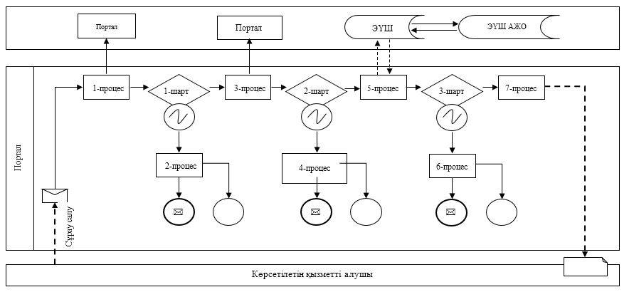

|  |  |
| --- | --- |
|  | Тракторларды және олардың базасында жасалған өздігінен жүретін шассилер мен механизмдер, өздігінен жүретін ауыл шаруашылығы, мелиоративтік және жол-құрылыс машиналары мен механизмдер, сондай-ақ өтімділігі жоғары арнайы машиналар үшін тіркеу құжатын (телнұсқасын) және мемлекеттік нөмірлік белгі беру" мемлекеттік көрсетілетін қызмет регламентіне 2-қосымша |

**Мемлекеттік қызмет көрсетудің бизнес-процесінің анықтамалығы**

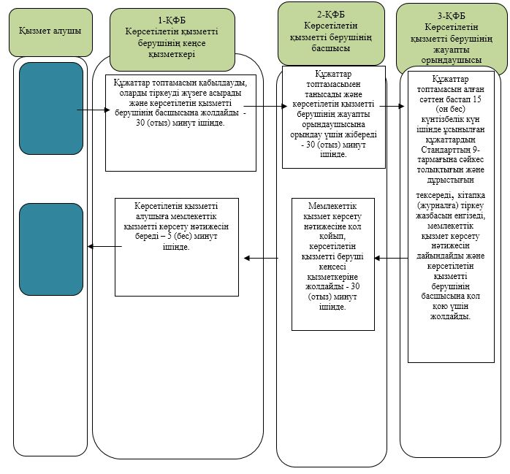

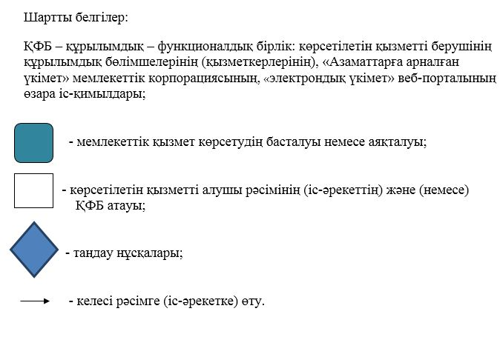

|  |  |
| --- | --- |
|  | Ақтөбе облысы әкімдігінің 2019 жылғы 31 шілдедегі № 298 қаулысына 3-қосымша |

**"Тракторлардың және олардың базасында жасалған өздігінен жүретін шассилер мен механизмдердің, монтаждалған арнайы жабдығы бар тіркемелерді қоса алғанда, олардың тіркемелерінің, өздігінен жүретін ауыл шаруашылығы, мелиоративтік және жол-құрылыс машиналары мен механизмдерінің, сондай-ақ жүріп өту мүмкіндігі жоғары арнайы машиналардың кепілін мемлекеттік тіркеу (тіркеуден алу)" мемлекеттік көрсетілетін қызмет регламенті**

**1-бөлім. Жалпы ережелер**

      1. "Тракторлардың және олардың базасында жасалған өздігінен жүретін шассилер мен механизмдердің, монтаждалған арнайы жабдығы бар тіркемелерді қоса алғанда, олардың тіркемелерінің, өздігінен жүретін ауыл шаруашылығы, мелиоративтік және жол-құрылыс машиналары мен механизмдерінің, сондай-ақ жүріп өту мүмкіндігі жоғары арнайы машиналардың кепілін мемлекеттік тіркеу (тіркеуден алу)" мемлекеттік көрсетілетін қызмет (бұдан әрі – мемлекеттік көрсетілетін қызмет) Ақтөбе қаласы мен аудандардың ауыл шаруашылығы және ветеринария бөлімдерімен (бұдан әрі – көрсетілетін қызметті беруші) көрсетіледі.

      Өтінішті қабылдау және мемлекеттік қызметті көрсету нәтижесін беру:

      1) көрсетілетін қызметті берушінің кеңсесі;

      2) "Азаматтарға арналған үкімет" мемлекеттік корпорациясы (бұдан әрі – Мемлекеттік корпорация);

      3) "электрондық үкіметтің" www.egov.kz веб-порталы (бұдан әрі – портал) арқылы жүзеге асырылады.

      2. Мемлекеттік қызметті көрсету нысаны: электрондық (ішінара автоматтандырылған) немесе қағаз түрінде.

      3. Қазақстан Республикасының Ауыл шаруашылығы Министрінің 2015 жылғы 6 мамырдағы № 4-3/421 "Техникалық инспекция саласындағы мемлекеттік көрсетілетін қызметтер стандарттарын бекіту туралы" (бұдан әрі - Стандарт) бұйрығымен бекітілген, нормативтік құқықтық актілерді мемлекеттік тіркеу тізілімінде № 11766 болып тіркелген "Тракторлардың және олардың базасында жасалған өздігінен жүретін шассилер мен механизмдердің, монтаждалған арнайы жабдығы бар тіркемелерді қоса алғанда, олардың тіркемелерінің, өздігінен жүретін ауыл шаруашылығы, мелиоративтік және жол-құрылыс машиналары мен механизмдерінің, сондай-ақ жүріп өту мүмкіндігі жоғары арнайы машиналардың кепілін мемлекеттік тіркеу (тіркеуден алу)" регламентіне сәйкес, Тракторлардың және олардың базасында жасалған өздігінен жүретін шассилер мен механизмдердің, монтаждалған арнайы жабдығы бар тіркемелерді қоса алғанда, олардың тіркемелерінің, өздігінен жүретін ауыл шаруашылығы, мелиоративтік және жол-құрылыс машиналары мен механизмдерінің, сондай-ақ жүріп өту мүмкіндігі жоғары арнайы машиналардың кепілін мемлекеттік тіркеу туралы куәлікті немесе телнұсқасын беру немесе машина кепілінің тіркелгені туралы хабарлама беру не осы Стандарттың 10-тармағында көрсетілген негіздер бойынша уәжді бас тарту бас тарту - мемлекеттік қызметті көрсетудің нәтижесі.

      Мемлекеттік қызметті көрсету нәтижесін ұсыну нысаны: қағаз түрінде және/немесе электрондық.

      Порталда мемлекеттік қызметті көрсету нәтижесі жеке немесе заңды тұлғаның (бұдан әрі – көрсетілетін қызметті алушы) "жеке кабинетіне" көрсетілетін қызметті берушінің уәкілетті адамының электрондық цифрлық қолтаңбасы (бұдан әрі – ЭЦҚ) қойылған электрондық құжат нысанында жолданады.

      Көрсетілетін қызметті алушы мемлекеттік қызметті көрсету нәтижесін қағаз тасығышта алуға жүгінген жағдайда, мемлекеттік қызметті көрсету нәтижесі электрондық нысанда рәсімделеді, басып шығарылады және қағаз тасығышта беріледі.

**2-бөлім. Мемлекеттік қызметтер көрсету процесінде көрсетілетін қызметті берушінің құрылымдық бөлімшелерінің (қызметкерлерінің) іс-әрекеті тәртібін сипаттау**

      4. Мемлекеттік қызмет көрсету бойынша рәсімді (іс-қимылды) бастауға көрсетілетін қызметті алушының Стандарттың 9-тармағымен қарастырылған құжаттар тізбесін ұсынуы негіз болып табылады.

      5. Мемлекеттік қызмет көрсету процесі құрамына кіретін әрбір рәсімдердің (іс-әрекеттердің) мазмұны, оны орындаудың ұзақтығы:

      1) Мемлекеттік корпорация инспекторы 20 (жиырма) минут ішінде өтінімді қабылдайды және көрсетілетін қызметті алушыға тиісті құжаттарды қабылдағаны туралы қолхат береді. Құжаттардың тізімге сәйкес топтамасын толық ұсынбаған жағдайда, Стандарттың 10–тармағына сәйкес құжаттарды қабылдаудан бас тарту туралы қолхат береді, одан әрі құжаттарды жинақтау секторына береді.

      Нәтижесі – құжаттарды қабылдау немесе қабылдаудан бас тарту және құжаттарды жинақтау секторына беру;

      2) жинақтау секторы құжаттарды жинайды, тізілім жасайды және 30 (отыз) минут ішінде Мемлекеттік корпорация курьері арқылы көрсетілетін қызметті берушінің кеңсесіне жібереді.

      Нәтижесі – құжаттарды көрсетілетін қызметті берушінің кеңсесіне жіберу;

      3) көрсетілетін қызметті берушінің кеңсе қызметкері 30 (отыз) минут ішінде Мемлекеттік корпорациядан Стандарттың 9-тармағымен қарастырылған қажетті құжаттар түскен кезден бастап, құжаттарды қабылдаған күні мен уақытын көрсете отырып тіркеу туралы белгі қояды, тіркейді және көрсетілетін қызметті берушінің басшысына ұсынады.

      Нәтижесі – түскен құжаттарды көрсетілетін қызметті берушінің басшысына жолдау;

      4) көрсетілетін қызметті берушінің басшысы құжаттармен танысып, көрсетілетін қызметті берушінің жауапты орындаушысына орындау үшін жібереді - 30 (отыз) минуттан ішінде.

      Нәтижесі – орындау үшін көрсетілетін қызметті берушінің жауапты орындаушысына жолдау;

      5) көрсетілетін қызметті берушінің жауапты орындаушысы құжаттардың заңнамаға сәйкестігін қарайды, мемлекеттік қызмет көрсету нәтижесін дайындайды немесе Стандарттың 10–тармағына сәйкес мемлекеттік қызмет көрсетуден бас тарту туралы дәлелді жазбаша жауап дайындайды және 2 (екі) жұмыс күні ішінде көрсетілетін қызметті берушінің басшысына қол қою үшін жолдайды.

      Нәтижесі – мемлекеттік қызмет көрсету нәтижесін немесе мемлекеттік қызметті көрсетуден дәлелді бас тарту туралы жауап дайындау және көрсетілетін қызметті берушінің басшысына қол қою үшін жіберу;

      6) көрсетілетін қызметті берушінің басшысы мемлекеттік қызмет көрсету нәтижесіне немесе мемлекеттік қызмет көрсетуден бас тарту туралы дәлелді жауапқа қол қояды және 30 (отыз) минут ішінде көрсетілетін қызметті берушінің кеңсе қызметкеріне жібереді.

      Нәтижесі – мемлекеттік қызмет көрсету нәтижесіне немесе дәлелді бас тартуға қол қою және көрсетілетін қызметті берушінің кеңсе қызметкеріне жолдау;

      7) көрсетілетін қызметті берушінің кеңсе қызметкері мемлекеттік қызмет көрсету нәтижесін тіркейді немесе бас тарту туралы дәлелді жауапты Мемлекеттік корпорацияға сол күн ішінде жолдайды. Бұл ретте мемлекеттік қызметтің нәтижесі Мемлекеттік корпорацияға мемлекеттік қызметтің көрсетілу мерзімі аяқталуына бір тәулік қалғанда беріледі.

      Нәтижесі – мемлекеттік қызмет көрсету нәтижесін немесе дәлелді бас тартуды Мемлекеттік корпорация арқылы қызметті алушыға береді.

**3-бөлім. Мемлекеттік қызметтерді көрсету процесінде көрсетілетін қызметті берушінің құрылымдық бөлімшелерінің (қызметкерлерінің) өзара іс-әрекеті тәртібін сипаттау;**

      6. Мемлекеттік қызмет көрсету процесіне қатысатын құрылымдық бөлімшелердің (қызметкерлердің) тізбесі:

      1) Мемлекеттік корпорация инспекторы;

      2) жинақтау секторы;

      3) көрсетілетін қызметті берушінің кеңсе қызметкері;

      4) көрсетілетін қызметті берушінің басшысы;

      5) көрсетілетін қызметті берушінің жауапты орындаушысы.

      7. Әрбір рәсімнің (іс-әрекеттің) ұзақтығын көрсете отырып, құрылымдық бөлімшелер (қызметкерлер) арасындағы рәсімдердің (іс-әрекеттердің) реттілігін сипаттау:

      1) Мемлекеттік корпорация инспекторы 20 (жиырма) минут ішінде өтінімді қабылдайды және көрсетілетін қызметті алушыға тиісті құжаттарды қабылдағаны туралы қолхат береді. Құжаттардың тізімге сәйкес топтамасын толық ұсынбаған жағдайда, Стандарттың 10–тармағына сәйкес құжаттарды қабылдаудан бас тарту туралы қолхат береді, одан әрі құжаттарды жинақтау секторына береді;

      2) жинақтау секторы құжаттарды жинайды, тізілім жасайды және 30 (отыз) минут ішінде Мемлекеттік корпорация курьері арқылы көрсетілетін қызметті берушінің кеңсесіне жібереді;

      3) көрсетілетін қызметті берушінің кеңсе қызметкері 30 (отыз) минут ішінде Мемлекеттік корпорациядан Стандарттың 9-тармағымен қарастырылған қажетті құжаттар түскен кезден бастап, құжаттарды қабылдаған күні мен уақытын көрсете отырып тіркеу туралы белгі қояды, тіркейді және көрсетілетін қызметті берушінің басшысына ұсынады;

      4) көрсетілетін қызметті берушінің басшысы құжаттармен танысып, көрсетілетін қызметті берушінің жауапты орындаушысына орындау үшін жібереді - 30 (отыз) минуттан ішінде;

      5) көрсетілетін қызметті берушінің жауапты орындаушысы құжаттардың заңнамаға сәйкестігін қарайды, мемлекеттік қызмет көрсету нәтижесін дайындайды немесе Стандарттың 10–тармағына сәйкес мемлекеттік қызмет көрсетуден бас тарту туралы дәлелді жазбаша жауап дайындайды және 2 (екі) жұмыс күні ішінде көрсетілетін қызметті берушінің басшысына қол қою үшін жолдайды;

      6) көрсетілетін қызметті берушінің басшысы мемлекеттік қызмет көрсету нәтижесіне немесе мемлекеттік қызмет көрсетуден бас тарту туралы дәлелді жауапқа қол қояды және 30 (отыз) минут ішінде көрсетілетін қызметті берушінің кеңсе қызметкеріне жібереді;

      7) көрсетілетін қызметті берушінің кеңсе қызметкері мемлекеттік қызмет көрсету нәтижесін тіркейді немесе бас тарту туралы дәлелді жауапты Мемлекеттік корпорацияға сол күн ішінде жолдайды. Бұл ретте мемлекеттік қызметтің нәтижесі Мемлекеттік корпорацияға мемлекеттік қызметтің көрсетілу мерзімі аяқталуына бір тәулік қалғанда беріледі.

**4-бөлім. "Азаматтарға арналған үкімет" мемлекеттік корпорациясымен және (немесе) өзге де көрсетілетін қызметті берушілермен өзара іс-әрекет тәртібін, сондай-ақ мемлекеттік қызмет көрсету процесінде ақпараттық жүйелерді пайдалану тәртібін сипаттау**

      8. Мемлекеттік корпорацияға әр рәсімнің (іс-әрекеттің) ұзақтылығын көрсете отырып, жүгіну тәртібін сипаттау:

      1) көрсетілетін қызметті алушы жеке сәйкестендіру нөмірінің (бұдан әрі - ЖСН) немесе бизнес сәйкестендiру нөмiрiнің (бұдан әрі – БСН), сондай-ақ парольдің (порталда тіркелмеген көрсетілетін қызметті алушылар үшін жүзеге асырылады) көмегімен порталда тіркелуді жүзеге асырады;

      2) 1-процес – қызметті алу үшін көрсетілетін қызметті алушының порталға ЖСН/БСН және парольді енгізу процесі (авторизациялау процесі);

      3) 1-шарт – порталда ЖСН/БСН және пароль арқылы тіркелген көрсетілетін қызметті алушы туралы мәліметтердің дұрыстығын тексеру;

      4) 2-процес – көрсетілетін қызметті алушының мәліметтерінде бұзушылықтардың болуына байланысты порталда авторизациялаудан бас тарту туралы хабарламаны қалыптастыру;

      5) 3-процес – көрсетілетін қызметті алушы осы регламентте көрсетілген қызметті таңдау, экранға қызметті көрсетуге арналған сұраныс нысаны шығады және көрсетілетін қызметті алушы нысанды оның құрылымы мен үлгілік талаптарын ескере отырып толтыру (деректерді енгізу), сұрау салу нысанына қажетті құжаттардың электрондық түрдегі көшірмесін тіркеу;

      6) 4-процес – "электрондық үкiметтiң" төлем шлюзiнде (бұдан әрі – ЭҮТШ) қызметке ақы төлеу;

      7) 2-шарт – порталда қызметті көрсету үшін төлем дерегін тексеру;

      8) 5-процес – қызмет көрсету үшін төлемнің болмауына байланысты сұратылатын қызметтен бас тарту туралы хабарламаны қалыптастыру;

      9) 6-процес – сұранысты куәландыру (қол қою) үшін көрсетілетін қызметті алушының тіркелген электрондық цифрлық қолтаңбаның (бұдан әрі - ЭЦҚ) куәлігін таңдау;

      10) 3-шарт – ЭЦҚ тіркеу куәлігінің қолданылу мерзімін және кері қайтарылған (жойылған) тіркеу куәліктерінің тізімінде оның болмауын, сондай-ақ сәйкестендіру деректерінің сәйкестігін тексеру;

      11) 7-процес – көрсетілетін қызметті алушының ЭЦҚ түпнұсқалығының расталмауына байланысты сұратылатын қызметтен бас тарту туралы хабарламаны қалыптастыру;

      12) 8-процес - көрсетілетін қызметті беруші сұранысты өңдеу үшін көрсетілетін қызметті алушының ЭЦҚ-мен куәландырылған (қолы қойылған) электрондық құжатты (қызметті алушының сұранысын) "электрондық үкімет" шлюзі (бұдан әрі - ЭҮШ) арқылы электрондық үкіметінің аумақтық шлюзі автоматтандырылған жұмыс орнына (бұдан әрі - ЭҮАШ АЖО) жолдау;

      13) 4-шарт – көрсетілетін қызметті беруші көрсетілетін қызметті алушы жалғаған қызметті көрсетуге негіз болатын құжаттардың сәйкестігін тексеру;

      14) 9-процес – көрсетілетін қызметті алушының құжаттарында кемшіліктердің болуына байланысты сұратылып отырған қызметтен бас тарту жөнінде хабарлама қалыптастырылады;

      15) 10-процес – көрсетілетін қызметті алушы порталмен қалыптастырылған қызметтің нәтижесін (электрондық құжат нысанында) алады. Электрондық құжат көрсетілетін қызметті берушінің уәкілетті тұлғасының ЭЦҚ пайдалану арқылы қалыптастырылады.

      Мемлекеттік корпорацияға жүгіну тәртібінің сипаттамасы, көрсетілетін қызметті берушінің өтінішті өңдеу ұзақтығы:

      1-процес – Мемлекеттік корпорацияның қызметкері ұсынылған құжаттарды тексереді, көрсетілетін қызметті берушінің өтінішін қабылдайды және тіркейді, құжаттардың қабылданғаны туралы қолхат береді;

      1-шарт – көрсетілетін қызметті алушы Стандарттың 9-тармағында көрсетілген құжаттар топтамасын толық ұсынбаған жағдайда Мемлекеттік корпорация қызметкері құжаттарды қабылдаудан бас тартады және құжаттарды қабылдаудан бас тарту туралы қолхат береді;

      2-процес – көрсетілетін қызметті берушінің осы Регламенттің 5-тармағында қарастырылған рәсімдері (әрекеттері);

      3-процес – Мемлекеттік корпорация қызметкері тиісті құжаттарды қабылдау туралы қолхаттың негізінде көрсетілетін қызметті алушыға дайын құжаттарды береді.

      Мемлекеттік корпорацияға жүгінген жағдайда, құжаттарды қабылдау күні мемлекеттік қызметті көрсету мерзіміне кірмейді.

      Құжаттар топтамасын беру үшін күтудің рұқсат етілген ең ұзақ уақыты – 30 минут.

      Қызмет көрсетудің рұқсат етілген ең ұзақ уақыты – 30 минут.

      Көрсетілетін қызметті алушы (не болмаса нотариалды сенімхат бойынша оның өкілі) Стандарттың 9-тармағында көрсетілген құжаттар топтамасымен бірге өтінімді бір данада Мемлекеттік корпорацияға ұсынады.

      Көрсетілетін қызметті алушыға тиісті құжаттардың қабылданғаны туралы қолхат беріледі, осының негізінде көрсетілетін қызметті алушы (не болмаса нотариалды сенімхат бойынша оның өкілі) жеке басын куәландыратын құжатты ұсынған жағдайда дайын құжаттарды беру жүзеге асырылады.

      9. Портал арқылы мемлекеттік қызмет көрсету процесінде ақпараттық жүйелерді қолдану тәртiбi осы регламенттің 1-қосымшасында ұсынылады.

      10. Мемлекеттік қызмет көрсету процесінде рәсімдердің (әрекеттердің) реттілігінің, көрсетілетін қызметті берушінің құрылымдық бөлімшелерінің (қызметкерлерінің) өзара іс-әрекеттерінің толық сипаттамасы осы регламенттің 2-қосымшасына сәйкес мемлекеттік қызмет көрсетудің бизнес-процестерінің анықтамалығында көрсетіледі. Мемлекеттік қызмет көрсетудің бизнес-процестерінің анықтамалығы көрсетілетін қызметті берушінің интернет-ресурсында орналастырылады.

|  |  |
| --- | --- |
|  | "Тракторларды және олардың базасында жасалған өздігінен жүретін шассилер мен механизмдерді, монтаждалған арнайы жабдығы бар тіркемелерді қоса алғанда, олардың тіркемелерінің, өздігінен жүретін ауыл шаруашылығы, мелиоративтік және жол-құрылыс машиналары мен механизмдерінің, сондай-ақ жүріп өту мүмкіндігі жоғары арнайы машиналардың кепілін мемлекеттік тіркеу (тіркеуден алу)" мемлекеттік көрсетілетін қызмет регламентіне 1-қосымша |

**Портал арқылы мемлекеттік қызмет көрсету процесінде ақпараттық жүйелерді қолдану тәртiбi**

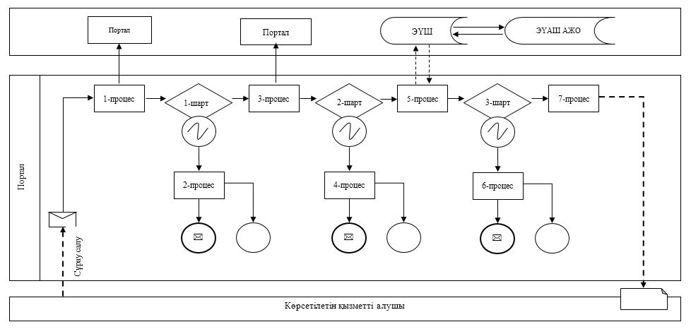

|  |  |
| --- | --- |
|  | "Тракторларды және олардың базасында жасалған өздігінен жүретін шассилер мен механизмдерді, монтаждалған арнайы жабдығы бар тіркемелерді қоса алғанда, олардың тіркемелерінің, өздігінен жүретін ауыл шаруашылығы, мелиоративтік және жол-құрылыс машиналары мен механизмдерінің, сондай-ақ жүріп өту мүмкіндігі жоғары арнайы машиналардың кепілін мемлекеттік тіркеу (тіркеуден алу)" мемлекеттік көрсетілетін қызмет регламентіне 2-қосымша |

**Мемлекеттік қызмет көрсетудің бизнес-процестерінің анықтамалығы**

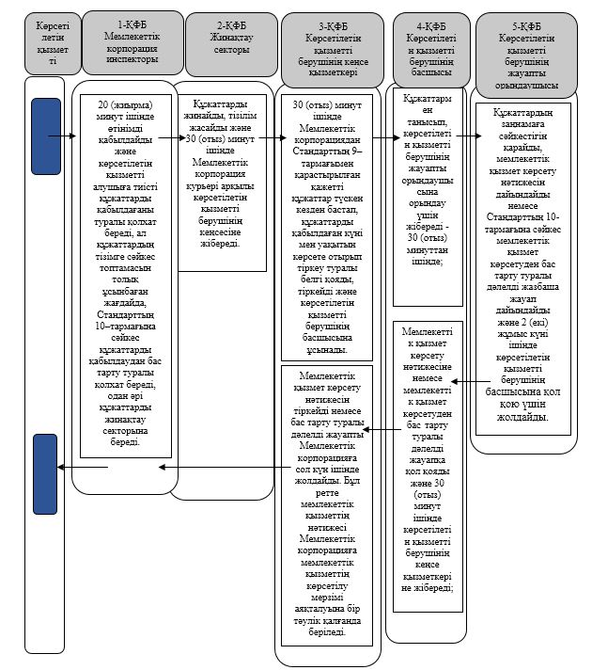

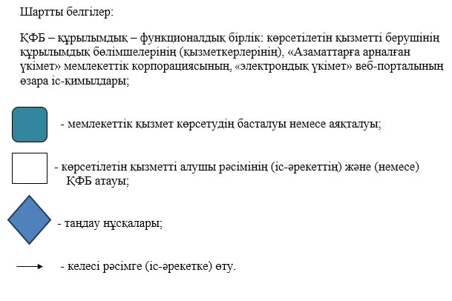

|  |  |
| --- | --- |
|  | Ақтөбе облысы әкімдігінің 2019 жылғы 31 шілдедегі № 298 қаулысына 4-қосымша |

**"Тракторларды және олардың базасында жасалған өздігінен жүретін шассилер мен механизмдерді, монтаждалған арнайы жабдығы бар тіркемелерді қоса алғанда, олардың тіркемелерін, өздігінен жүретін ауыл шаруашылығы, мелиоративтік және жол-құрылысы машиналары мен механизмдерін, сондай-ақ жүріп өту мүмкіндігі жоғары арнайы машиналарды жыл сайынғы мемлекеттік техникалық байқаудан өткізу" мемлекеттiк көрсетілетін қызмет регламенті**

**1-бөлім. Жалпы ережелер**

      1. "Тракторларды және олардың базасында жасалған өздігінен жүретін шассилер мен механизмдерді, монтаждалған арнайы жабдығы бар тіркемелерді қоса алғанда, олардың тіркемелерін, өздігінен жүретін ауыл шаруашылығы, мелиоративтік және жол-құрылысы машиналары мен механизмдерін, сондай-ақ жүріп өту мүмкіндігі жоғары арнайы машиналарды жыл сайынғы мемлекеттік техникалық байқаудан өткізу" мемлекеттік көрсетілетін қызмет (бұдан әрі – мемлекеттік көрсетілетін қызмет) Ақтөбе қаласы мен аудандардың ауыл шаруашылығы және ветеринария бөлімдерімен (бұдан әрі – көрсетілетін қызметті беруші) көрсетіледі.

      Өтінішті қабылдау және мемлекеттік қызметті көрсету нәтижесін беру:

      1) көрсетілетін қызметті берушінің кеңсесі;

      2) "электрондық үкіметтің" www.egov.kz, www.elicense.kz веб-порталы (бұдан әрі – портал) арқылы жүзеге асырылады.

      2. Мемлекеттік қызметті көрсету нысаны: электрондық немесе қағаз түрінде.

      3. Көрсетілетін мемлекеттік қызметтің нәтижесі инженер - инспектордың қолымен және көрсетілетін қызметті берушінің мөртабанымен расталған, тіркеу құжатында (техникалық паспортта) "Ақаусыз" не "Ақаулы" деген жазба енгізу болып табылады.

      Мемлекеттік қызметті көрсету нәтижесін ұсыну нысаны: қағаз түрінде.

      Порталға жүгінген жағдайда – инженер - инспектордың техникалық байқаудан өткізу күні, орны мен уақыты көрсетілген, машинаны жыл сайынғы мемлекеттік техникалық байқаудан өткізуге дайын екендігі туралы хабарламасы.

**2-бөлім. Мемлекеттік қызметтер көрсету процесінде көрсетілетін қызметті берушінің құрылымдық бөлімшелерінің (қызметкерлерінің) іс-әрекеті тәртібін сипаттау**

      4. Қазақстан Республикасы Ауыл шаруашылығы министрінің 2015 жылғы 6 мамырдағы № 4-3/421 "Техникалық инспекция саласында мемлекеттік қызметтер көрсету стандарттарын бекіту туралы" бұйрығымен бекітілген, нормативтік құқықтық актілерді мемлекеттік тіркеу тізілімінде № 11766 болып тіркелген "Тракторларды және олардың базасында жасалған өздігінен жүретін шассилер мен механизмдерді, монтаждалған арнайы жабдығы бар тіркемелерді қоса алғанда, олардың тіркемелерін, өздігінен жүретін ауыл шаруашылығы, мелиоративтік және жол-құрылысы машиналары мен механизмдерін, сондай-ақ жүріп өту мүмкіндігі жоғары арнайы машиналарды жыл сайынғы мемлекеттік техникалық байқаудан өткізу" мемлекеттік көрсетілетін қызмет Стандартының (бұдан әрі - Стандарт) 9-тармағында қарастырылған құжаттар тізбесін көрсетілетін қызметті алушымен ұсыну мемлекеттік қызмет көрсету бойынша рәсімді (іс-қимылдар) бастауға негіз болып табылады.

      5. Мемлекеттік қызмет көрсету процесінің құрамына кіретін әрбір рәсімдердің (іс-әрекеттердің) мазмұны, оны орындаудың ұзақтығы:

      1) көрсетілетін қызметті берушінің кеңсе қызметкері құжаттар топтамасын қабылдауды, оларды тіркеуді жүзеге асырады және көрсетілетін қызметті берушінің басшысына жібереді - 30 (отыз) минут ішінде.

      Көрсетілетін қызметті алушы Стандарттың 9-тармағымен қарастрылған тізбеге сәйкес құжаттардың толық топтамасын және (немесе) қолданылу мерзімі өткен құжаттарды ұсынған жағдайда, көрсетілетін қызметті беруші Стандарттың 10-тармағына сәйкес өтінішті қабылдаудан бас тартады.

      Нәтижесі - құжаттарды қабылдау, тіркеу және көрсетілетін қызметті берушінің басшысына жолдау;

      2) көрсетілетін қызметті берушінің басшысы құжаттармен танысады және көрсетілетін қызметті берушінің жауапты орындаушысына орындау үшін жібереді - 30 (отыз) минут ішінде.

      Нәтижесі – орындау үшін көрсетілетін қызметті берушінің жауапты орындаушысына жолдау;

      3) көрсетілетін қызметті берушінің жауапты орындаушысы машинаның тікелей тұрған жерi бойынша 10 (он) жұмыс күні ішінде және (немесе) машинаны тіркеу пунктіне әкелген кезде 2 (екі) жұмыс күні ішінде көрсетілетін қызметті алушы қажетті құжаттарды тапсырған сәттен бастап, Стандарттың 9-тармағына сәйкес құжаттардың толықтығын тексереді, машинаға техникалық байқау жүргізеді және кітапқа (журналға) тіркеу жазбасын енгізеді, мемлекеттік қызмет көрсету нәтижесін немесе мемлекеттік қызмет көрсетуден бас тарту туралы дәлелді жауап дайындайды және көрсетілетін қызметті берушінің басшысына қол қою үшін жолдайды.

      Нәтижесі – инженер-инспектордың қолымен және көрсетілетін қызметті берушінің мөртабанымен расталған, тіркеу құжатында (техникалық паспортта) "Ақаусыз" не "Ақаулы" деген жазба енгізу және көрсетілетін қызметті берушінің басшысына қол қою үшін жолдайды;

      4) көрсетілетін қызметті берушінің басшысы мемлекеттік қызмет көрсету нәтижесіне қол қойып, көрсетілетін қызметті берушінің кеңсе қызметкеріне жолдайды - 30 (отыз) минут ішінде.

      Нәтижесі - көрсетілетін қызметті берушінің басшысының мемлекеттік қызмет нәтижесіне қол қоюы және көрсетілетін қызметті берушінің кеңсе қызметкеріне жібереді;

      5) көрсетілетін қызметті беруші кеңсесінің қызметкері көрсетілетін қызметті алушыға мемлекеттік қызметті көрсету нәтижесін береді – 5 (бес) минут ішінде.

      Нәтижесі – көрсетілетін қызметті берушінің кеңсе қызметкерінің мемлекеттік қызмет көрсету нәтижесін көрсетілетін қызметті алушыға беруі.

**3-бөлім. Мемлекеттік қызметтерді көрсету процесінде көрсетілетін қызметті берушінің құрылымдық бөлімшелерінің (қызметкерлерінің) өзара іс-әрекеті тәртібін сипаттау**

      6. Мемлекеттік қызмет көрсету процесіне қатысатын құрылымдық бөлімшелердің (қызметкерлердің) тізбесі:

      1) көрсетілетін қызметті берушінің кеңсе қызметкері;

      2) көрсетілетін қызметті берушінің басшысы;

      3) көрсетілетін қызметті берушінің жауапты орындаушысы.

      7. Әрбір рәсімнің (іс-әрекеттің) ұзақтығын көрсете отырып, құрылымдық бөлімшелер (қызметкерлер) арасындағы рәсімдердің (іс-әрекеттердің) реттілігін сипаттау:

      1) көрсетілетін қызметті берушінің кеңсе қызметкері құжаттарды қабылдауды, оларды тіркеуді жүзеге асырады және көрсетілетін қызметті берушінің басшысына жібереді - 30 (отыз) минут ішінде.

      Көрсетілетін қызметті алушы осы Стандарттың 9-тармағында көзделген тізбеге сәйкес құжаттардың толық топтамасын және (немесе) қолданылу мерзімі өткен құжаттарды ұсынбаған жағдайда, көрсетілетін қызметті беруші Стандарттың 10-тармағына сәйкес өтінішті қабылдаудан бас тартады;

      2) көрсетілетін қызметті берушінің басшысы құжаттармен танысады және көрсетілетін қызметті берушінің жауапты орындаушысына орындау үшін жібереді - 30 (отыз) минут ішінде;

      3) көрсетілетін қызметті берушінің жауапты орындаушысы машинаның тікелей тұрған жерi бойынша 10 (он) жұмыс күні ішінде және (немесе) машинаны тіркеу пунктіне әкелген кезде 2 (екі) жұмыс күні ішінде көрсетілетін қызметті алушы қажетті құжаттарды тапсырған сәттен бастап, Стандарттың 9-тармағына сәйкес құжаттардың толықтығын тексереді, машинаға техникалық байқау жүргізеді және кітапқа (журналға) тіркеу жазбасын енгізеді, мемлекеттік қызмет көрсету нәтижесін немесе мемлекеттік қызмет көрсетуден бас тарту туралы дәлелді жауап дайындайды және көрсетілетін қызметті берушінің басшысына қол қою үшін жолдайды;

      4) көрсетілетін қызметті берушінің басшысы мемлекеттік қызмет көрсету нәтижесіне қол қойып, көрсетілетін қызметті берушінің кеңсе қызметкеріне жолдайды - 30 (отыз) минут ішінде;

      5) көрсетілетін қызметті беруші кеңсесінің қызметкері көрсетілетін қызметті алушыға мемлекеттік қызметті көрсету нәтижесін береді – 5 (бес) минут ішінде.

**4-бөлім. "Азаматтарға арналған үкімет" мемлекеттік корпорациясымен және (немесе) өзге де көрсетілетін қызметті берушілермен өзара іс-әрекет тәртібін, сондай-ақ мемлекеттік қызмет көрсету процесінде ақпараттық жүйелерді пайдалану тәртібін сипаттау**

      8. Портал арқылы мемлекеттік қызметті көрсету кезінде көрсетілетін қызметті беруші мен көрсетілетін қызметті алушының жүгіну тәртібі мен рәсімдер реттілігін сипаттау:

      1) көрсетілетін қызметті алушы жеке сәйкестендіру нөмірінің (бұдан әрі – ЖСН) және бизнес сәйкестендіру нөмірінің (бұдан әрі – БСН), сондай-ақ паролінің (порталда тіркелмеген көрсетілетін қызметті алушылар үшін іске асырылады) көмегімен порталда тіркеледі;

      2) 1-процес – көрсетілетін қызметті алу үшін көрсетілетін қызметті алушымен порталда ЖСН/БСН және паролін (авторизациялау процесі) енгізу;

      3) 1-шарт – ЖСН/БСН және пароль арқылы порталда, тіркелген көрсетілетін қызметті алушы деректерінің түпнұсқалығын тексеру;

      4) 2-процес – көрсетілетін қызметті алушының деректерінде бұзушылықтардың болғандығына байланысты портал авторизациялаудан бас тарту жөнінде хабарлама қалыптастыру;

      5) 3-процес – көрсетілетін қызметті алушымен осы регламентте көрсетілген қызметті таңдау, қызметті көрсету үшін экранға сұраныс нысанын шығару және де пішімді талаптарының және оның құрылымын ескере отырып, көрсетілетін қызметті алушымен нысанды (деректерді енгізу) толтыру, Стандарттың 9-тармағында көрсетілген қажетті құжаттардың электрондық түріндегі көшірмелерін сұраныс нысанына бекіту, сондай-ақ сұранысты куәландыру (қол қою) үшін көрсетілетін қызметті алушымен электрондық цифрлық қолтаңбасының (бұдан әрі – ЭЦҚ) тіркеу куәлігін алу;

      6) 2-шарт – порталда ЭЦҚ тіркеу куәлігінің қолдану мерзімін және қайтарылған (жойылған) тіркеу куәліктерінің тізімінде жоқтығын, сондай-ақ сәйкестендіру деректерінің сәйкестігін (сұраныста көрсетілген ЖСН/БСН және ЭЦҚ тіркеу куәлігінде көрсетілген ЖСН/БСН арасын) тексеру;

      7) 4-процес – көрсетілетін қызметті алушының ЭЦҚ расталмауына байланысты сұратылып жатқан қызметтен бас тарту жөнінде хабарлама қалыптастыру;

      8) 5-процес – көрсетілетін қызметті берушімен сұранысты өңдеу үшін көрсетілетін қызметті алушының ЭЦҚ куәландырылған электрондық құжаттарын "электрондық үкіметтің" шлюзі арқылы автоматтандырылған жұмыс орнына (бұдан әрі - ЭҮШ АЖО) жолдау;

      9) 3-шарт – көрсетілетін қызметті берушімен қызмет көрсету үшін көрсетілетін қызметті алушымен қоса берілген Стандартта көрсетілген құжаттарының сәйкестігін және негіздемелерін тексеру;

      10) 6-процес – көрсетілетін қызметті алушының құжаттарында бұзушылықтардың болуына байланысты, сұратылып отырған қызметтен бас тарту жөнінде хабарламаны қалыптастыру;

      11) 7-процес – көрсетілетін қызметті алушымен порталмен қалыптастырылған қызметтің нәтижесін (электрондық құжат нысаны бойынша хабарлама) алу. Мемлекеттік қызметті көрсету нәтижесі көрсетілетін қызметті берушінің уәкілетті тұлғасының ЭЦҚ куәландырылған электрондық құжат түрінде көрсетілетін қызметті алушының "жеке кабинетіне" жолданады.

      9. Портал арқылы мемлекеттік қызмет көрсету процесінде ақпараттық жүйелерді қолдану тәртiбi осы регламенттің 1 - қосымшасында ұсынылады.

      10. Мемлекеттік қызмет көрсету процесінде рәсімдердің (әрекеттердің) реттілігінің, көрсетілетін қызметті берушінің құрылымдық бөлімшелерінің (қызметкерлерінің) өзара іс-әрекеттерінің толық сипаттамасы осы регламенттің 2 - қосымшасына сәйкес мемлекеттік қызмет көрсетудің бизнес-процестерінің анықтамалығында көрсетіледі. Мемлекеттік қызмет көрсетудің бизнес-процестерінің анықтамалығы көрсетілетін қызметті берушінің интернет- ресурсында орналастырылады.

|  |  |
| --- | --- |
|  | "Тракторларды және олардың базасында жасалған өздігінен жүретін шассилер мен механизмдерді, монтаждалған арнайы жабдығы бар тіркемелерді қоса алғанда, олардың тіркемелерін, өздігінен жүретін ауыл шаруашылығы, мелиоративтік және жол-құрылысы машиналары мен механизмдерін, сондай-ақ жүріп өту мүмкіндігі жоғары арнайы машиналарды жыл сайынғы мемлекеттік техникалық байқаудан өткізу" мемлекеттiк көрсетілетін қызмет регламентіне 1-қосымша |

**Портал арқылы мемлекеттік қызмет көрсету процесінде ақпараттық жүйелерді қолдану тәртiбi**

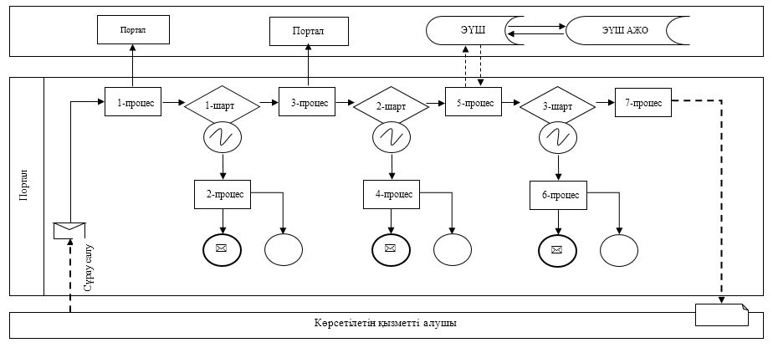

|  |  |
| --- | --- |
|  | "Тракторларды және олардың базасында жасалған өздігінен жүретін шассилер мен механизмдерді, монтаждалған арнайы жабдығы бар тіркемелерді қоса алғанда, олардың тіркемелерін, өздігінен жүретін ауыл шаруашылығы, мелиоративтік және жол-құрылыс машиналары мен механизмдерін, сондай-ақ жүріп өту мүмкіндігі жоғары арнайы машиналарды жыл сайынғы мемлекеттік техникалық байқаудан өткізу" мемлекеттiк көрсетілетін қызмет регламентіне 2-қосымша |

**Мемлекеттік қызмет көрсетудің бизнес-процестерінің анықтамалығы**

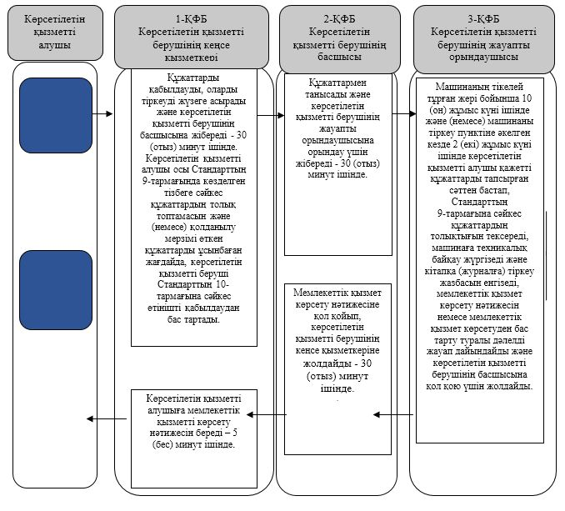

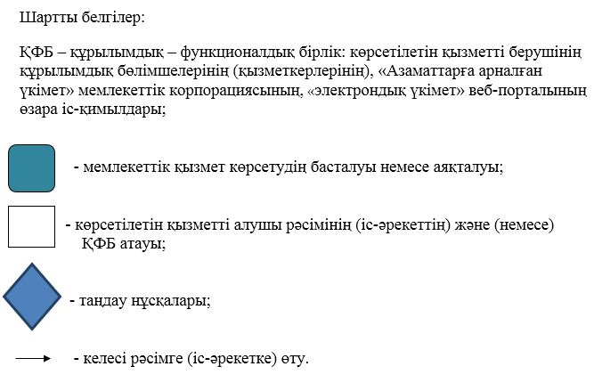

|  |  |
| --- | --- |
|  | Ақтөбе облысы әкімдігінің 2019 жылғы 31 шілдедегі № 298 қаулысына 5-қосымша |

**Ақтөбе облысы әкімдігінің күші жойылды деп танылған кейбір қаулыларының тізбесі**

      1. Ақтөбе облысы әкімдігінің 2015 жылғы 31 шілдедегі № 284 "Техникалық инспекция саласындағы мемлекеттік көрсетілетін қызметтер регламенттерін бекіту туралы" қаулысы (нормативтік құқықтық актілерді мемлекеттік тіркеу Тізілімінде № 4499 болып тіркелген, 2015 жылғы 10 қыркүйекте "Ақтөбе" және "Актюбинский вестник" газеттерінде жарияланған);

      2. Ақтөбе облысы әкімдігінің 2015 жылғы 21 қазандағы № 390 "Ақтөбе облысы әкімдігінің 2015 жылғы 31 шілдедегі № 284 "Техникалық инспекция саласындағы мемлекеттік көрсетілетін қызметтер регламенттерін бекіту туралы" қаулысына өзгерістер енгізу туралы" қаулысы (нормативтік құқықтық актілерді мемлекеттік тіркеу Тізілімінде № 4583 болып тіркелген, 2015 жылғы 27 қарашада "Әділет" Қазақстан Республикасы нормативтік құқықтық актілерінің ақпараттық-құқықтық жүйесінде жарияланған);

      3. Ақтөбе облысы әкімдігінің 2016 жылғы 30 наурыздағы № 127 "Ақтөбе облысы әкімдігінің 2015 жылғы 31 шілдедегі № 284 "Техникалық инспекция саласындағы мемлекеттік көрсетілетін қызметтер регламенттерін бекіту туралы" қаулысына өзгерістер мен толықтырулар енгізу туралы" қаулысы (нормативтік құқықтық актілерді мемлекеттік тіркеу Тізілімінде № 4898 болып тіркелген және 2016 жылғы 18 мамырда "Әділет" Қазақстан Республикасы нормативтік құқықтық актілерінің ақпараттық-құқықтық жүйесінде жарияланған);

      4. Ақтөбе облысы әкімдігінің 2017 жылғы 19 мамырдағы № 147 "Ақтөбе облысы әкімдігінің 2015 жылғы 31 шілдедегі № 284 "Техникалық инспекция саласындағы мемлекеттік көрсетілетін қызметтер регламенттерін бекіту туралы" қаулысына өзгеріс енгізу туралы" қаулысы (нормативтік құқықтық актілерді мемлекеттік тіркеу Тізілімінде № 5533 болып тіркелген, Қазақстан Республикасының нормативтік құқықтық актілерінің эталондық бақылау банкінде электрондық түрде 2017 жылғы 26 маусымда жарияланған);

      5. Ақтөбе облысы әкімдігінің 2017 жылғы 7 тамыздағы № 266 "Ақтөбе облысы әкімдігінің 2015 жылғы 31 шілдедегі № 284 "Техникалық инспекция саласындағы мемлекеттік көрсетілетін қызметтер регламенттерін бекіту туралы" қаулысына өзгерістер енгізу туралы" қаулысы (нормативтік құқықтық актілерді мемлекеттік тіркеу Тізілімінде № 5633 болып тіркелген, Қазақстан Республикасының нормативтік құқықтық актілерінің эталондық бақылау банкінде электрондық түрде 2017 жылғы 4 қыркүйекте жарияланған).

© 2012. Қазақстан Республикасы Әділет министрлігінің «Қазақстан Республикасының Заңнама және құқықтық ақпарат институты» ШЖҚ РМК